Instituto de Educação Infantil e Juvenil

Inverno, 2020. Londrina, 06 de Julho.

Nome: ____________________________________ Turma: ____________

Área do conhecimento: Educação Física | Professor: Leandro

Educação Física – POWER POSE– HAPPY

- BOM DIA! Hoje vamos aprender a “hackear” nosso cérebro! Continue sentado / sentada prestando muita atenção e anote os pontos mais importantes. Compartilhe na vídeo chamada. (guarde esse vídeo com carinho)

SUA LINGUAGEM CORPORAL MOLDA QUE VOCÊ É!
https://www.ted.com/talks/amy_cuddy_your_body_language_may_shape_who_you_are?language=pt-br
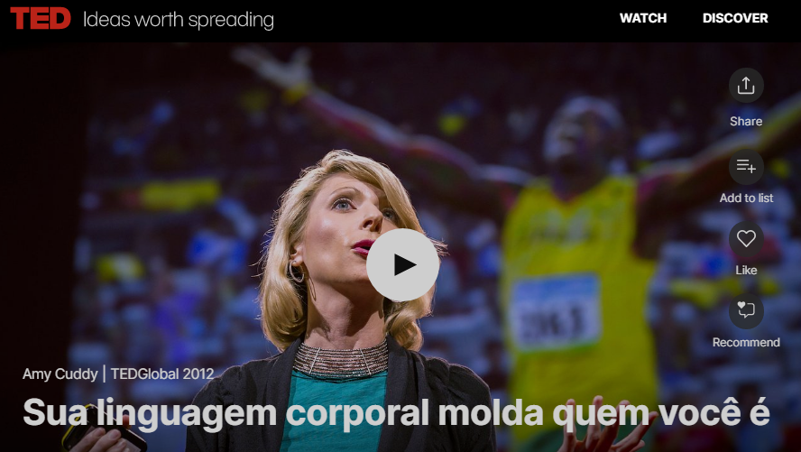
Estamos chegando ao final do semestre, vamos terminar a aula “hackeando” para valer com a música HAPPY.
https://www.youtube.com/watch?v=jjkYHr94wnc
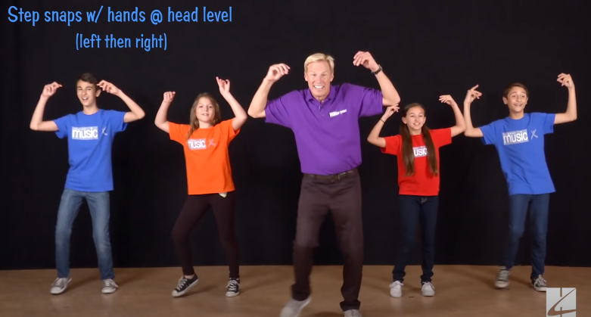

RELATO E D.P.O SERÁ CONVERSADO DURANTE A VÍDEO CHAMADA. Caso você faça fora do horário me chame no Hangouts.

